*Федеральное государственное бюджетное образовательное учреждение* *высшего образования*

|  |  |
| --- | --- |
| **Gerb-BMSTU_01** | ***«Московский государственный технический университет  имени Н.Э. Баумана»***  ***(национальный исследовательский университет)***  ***(МГТУ им. Н.Э. Баумана)*** |

ФАКУЛЬТЕТ \_\_\_\_ИНФОРМАТИКА И СИСТЕМЫ УПРАВЛЕНИЯ\_\_\_\_\_\_\_\_

КАФЕДРА \_\_\_\_\_\_Компьютерные Системы и сети (ИУ6)\_\_\_\_\_\_\_\_\_\_\_

**Отчет**

**по лабораторной работе № 4**

**Название лабораторной работы:** Одномерные массивы

**Дисциплина:** Основы программирования



Студент гр. ИУ6-13Б **\_\_\_\_\_\_\_**09.09.2022**\_ \_\_\_**В.К. Залыгин**\_\_**

(Подпись, дата) (И.О. Фамилия)

Преподаватель  **\_\_\_\_\_\_\_\_\_\_\_\_\_\_\_\_\_\_ \_\_\_\_\_\_\_\_\_\_\_\_\_\_\_\_\_\_**

(Подпись, дата) (И.О. Фамилия)

Москва, 2022

**Цель работы**

Изучить принципы работы с одномерными массивами.

**Задание**

Дан массив Q(30), элементы которого упорядочены по возрастанию. Определить номер элемента, равного числу Y, и вывести исходный массив и этот номер на экран. Если такого элемента нет, то выдать сообщение. Использовать метод бинарного поиска: сравнить Y со средним элементом массива, если числа равны, то поиск прекратить, если Y меньше среднего элемента, то поиск продолжить в первой половине массива, а, если Y больше, то поиск продолжить во второй половине массива. К выбранной половине применяется тот же алгоритм.

**Проект программы**

**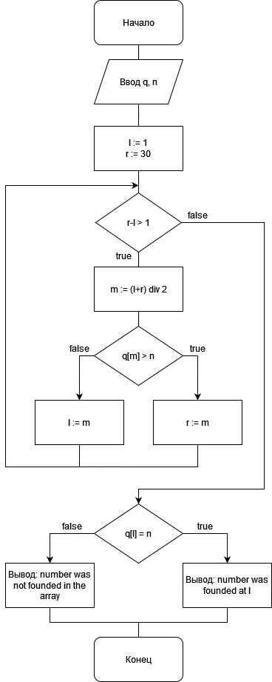**

Рисунок 1 - схема работы программы

**Текст программы**

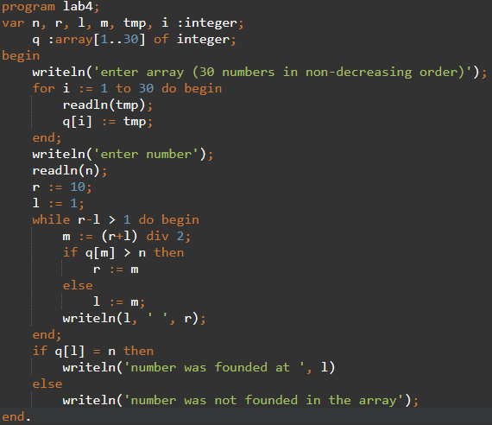

Рисунок 2 - код программы

**Тестовые данные**

При тестировании подразумевается, что массив содержит первые 30 нечётных положительных чисел (от 1 до 61).

|  |  |
| --- | --- |
| N | Результат |
| 1 | Number was founded at 1 |
| 70 | Number was not founded in the array |
| -1 | Number was not founded in the array |
| 57 | Number was founded at 28 |
| 44 | Number was not founded in the array |

**Вывод**

Были получены знания о принципах работы с одномерными массивами, изучен алгоритм бинарного поиска.